Ответственность родителей за оставление детей без присмотра
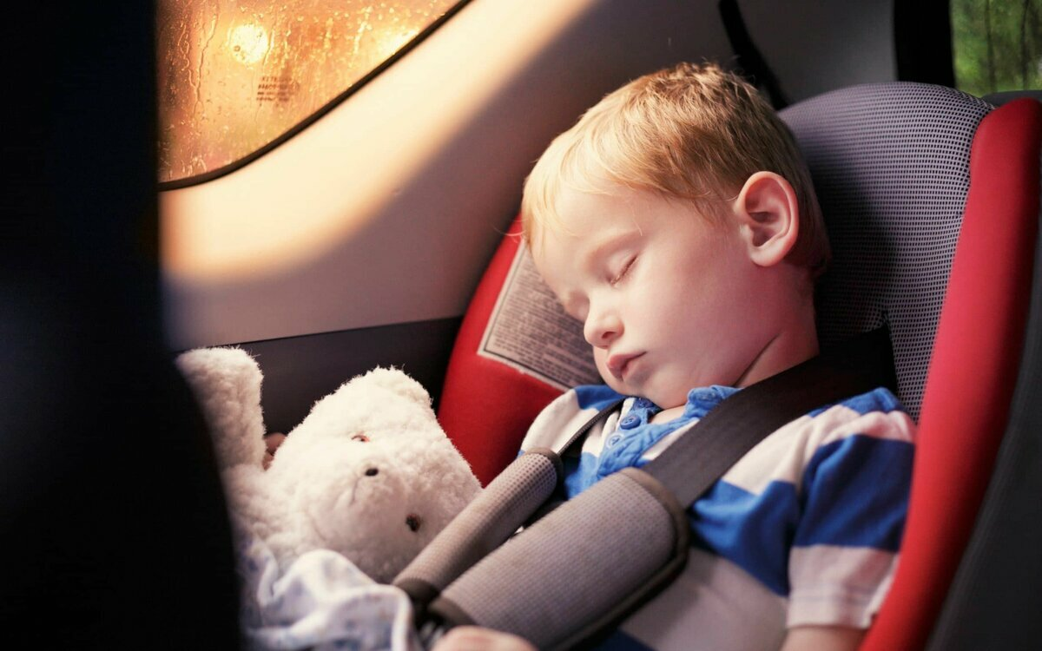
Актуальность проблемы оставления детей без присмотра летом как никогда высока: в настоящее время появляется огромное количество новостей о несчастных и трагических случаях с участием детей, оставленных без родительского внимания.
Опасность подстерегает детей где угодно: в водоёмах, на транспорте, при неосторожном обращении с огнем и так далее. Это может произойти и при трагическом стечении обстоятельств: от случайности, к сожалению, никто не застрахован. Но часто к трагедии приводит безответственное поведение родителей: хроника происшествий пестрит сообщениями о детях, выпавших из окон многоквартирных домов, оставленных в припаркованных автомобилях или утонувших в водоемах, будучи с родителями.
За неисполнение или ненадлежащее исполнение обязанностей по воспитанию детей родители могут быть привлечены к различным видам юридической ответственности:
- Административной (статья 5.35 Кодекса Российской Федерации об административных правонарушениях «Неисполнение родителями или иными законными представителями несовершеннолетних обязанностей по содержанию и воспитанию несовершеннолетних»);
- Гражданско–правовой (ст. 1073 «Ответственность за вред, причиненный несовершеннолетними в возрасте до четырнадцати лет», 1074 «Ответственность за вред, причиненный несовершеннолетними в возрасте от четырнадцати до восемнадцати лет», 1075 «Ответственность родителей, лишенных родительских прав, за вред, причиненный несовершеннолетними» Гражданского кодекса Российской Федерации; ст. ст. 69 «Лишение родительских прав», 73 «Ограничение родительских прав», 77 «Отобрание ребенка при непосредственной угрозе жизни ребенка или его здоровью» Семейного Кодекса РФ
- Уголовной (статья 156 Уголовного кодекса Российской Федерации «Неисполнение обязанностей по воспитанию несовершеннолетнего», статья 125 УК РФ «Оставление в опасности»).

Ребенок в машине
Родители часто забывают, что любой автомобиль, даже с выключенным двигателем, – источник повышенной опасности. Высокие температуры, масло, топливо, электричество. Оставшись без присмотра, ребёнок в любой момент может оказаться в смертельной ловушке. С июля 2017 года вступило в силу постановление №761 от 28.06.17, согласно которому в пункт 12.8 ПДД был добавлен следующий абзац:
Запрещается оставлять в транспортном средстве на время его стоянки ребенка в возрасте младше 7 лет в отсутствии совершеннолетнего лица.
В КоАП РФ (Кодекс об административных правонарушениях) штрафа именно за это нарушение нет, однако водителя могут привлечь по ч. 1 ст. 12.19 КоАП: нарушителю грозит штраф в размере 500 рублей. Для жителей Москвы и Санкт-Петербурга размер штрафа повышен до 2500 руб. Такая мера применяется, если ребенок не получил травм и ему не угрожала существенная опасность. Оставлять ребенка одного можно до 5 минут: например, если машину нужно заправить на АЗС. Кроме того, в отношении родителей или опекунов органы опеки вправе на основании закона №48- ФЗ «Об опеке и попечительстве» требовать лишения родительских прав за ненадлежащее исполнение возложенных обязательств.

Ребенок в квартире
Одна из наиболее частых причин гибели малолетних детей — выпадение из окон. Обычно это случается в те моменты, когда взрослые отвлекаются. В этом случае к родителям может быть применена Статья 125 УК РФ — «оставление в опасности». В ней говорится о потенциальной угрозе для ребёнка и заведомом оставлении его без помощи, когда есть потенциальная опасность. Опасность представляют противомоскитные сетки, которые создают иллюзию безопасности, но их крепления настолько слабые, что часто не выдерживают даже веса домашнего животного, не то что ребенка.
Бытовая химия, электроприборы, розетки, колющие и режущие предметы, лекарства, спички, ванна с водой — всё это представляет опасность для малыша.
В уголовном кодексе имеется статья 125 УК РФ, которая трактуется как «Оставление в опасности». Согласно ст. 125 УК РФ безответственным родителям могут быть назначены судом различные виды наказаний от штрафа до лишения свободы на срок до одного года.

Ребенок на улице
Существует Федеральный закон 24.07.1998 № 124-ФЗ «Об основных гарантиях прав ребенка в Российской Федерации», согласно которому несовершеннолетним нельзя находиться на улице одним в общественных местах без сопровождения взрослых с 22:00 до 6:00. Остальные случаи законодательство не регламентирует.
УБЕРЕЧЬ детей от несчастья поможет выполнение несложных правил:
НЕ ОСТАВЛЯЙТЕ детей без присмотра даже на самое короткое время: дети — исследователи, им все интересно: спички в красивом коробке, блестящий нож, ножницы, розетки, открытая дверь на балкон, открытое окно, бутылочка с яркой этикеткой...
НЕ СТАВЬТЕ предметы бытовой химии туда, где их может достать ребенок: бытовая химия вызывает тяжелые отравления, ожоги глаз, кожи, пищеварительной системы.
НЕ ДАВАЙТЕ детям для игры мелкие предметы: пуговицы, шарики, монеты, бусы, конструкторы с мелкими деталями и т.п.: ребенок может взять их в рот и случайно проглотить, засунуть в нос, уши и т.д.
НЕ ОСТАВЛЯЙТЕ в доступном для ребенка месте лекарства, так как ребенок может съесть или выпить их и получить серьезное отравление
НЕ ОСТАВЛЯЙТЕ открытыми (поставленными на проветривание) окна в доме(квартире)
НЕ РАЗРЕШАЙТЕ маленькому ребенку включать самостоятельно телевизор, компьютер, другую бытовую технику. Не оставляйте ребенка одного возле включенной бытовой техники.
НЕ ОСТАВЛЯЙТЕ включенными в сеть строительные инструменты (дрели, пилы и т.д.). СЛЕДИТЕ, чтобы в квартире (доме) все бытовые приборы находились в исправном состоянии, электросеть не была перегружена, сетевые фильтры(удлинители) были без повреждений и не были протянуты через всю комнату (т.е. по ним никто не должен ходить, переступать через них и т.п.).
НЕ ПОЗВОЛЯЙТЕ детям играть вблизи строящихся объектов, разрытых теплотрасс, котлованов под инженерные коммуникации и т.д. Пренебрежение этим запретом часто приводит к необратимым трагическим последствиям!
НЕ ОСТАВЛЯЙТЕ детей без присмотра на улице, в лесу и у водоемов — это опасно для их жизни и здоровья!
Если с малолетним ребенком, который остался в одиночестве, произошла трагедия и установлена вина родителей, то они будут наказаны в соответствии с нормами закона. Но вот станет ли кому-то от этого легче — большой вопрос.

